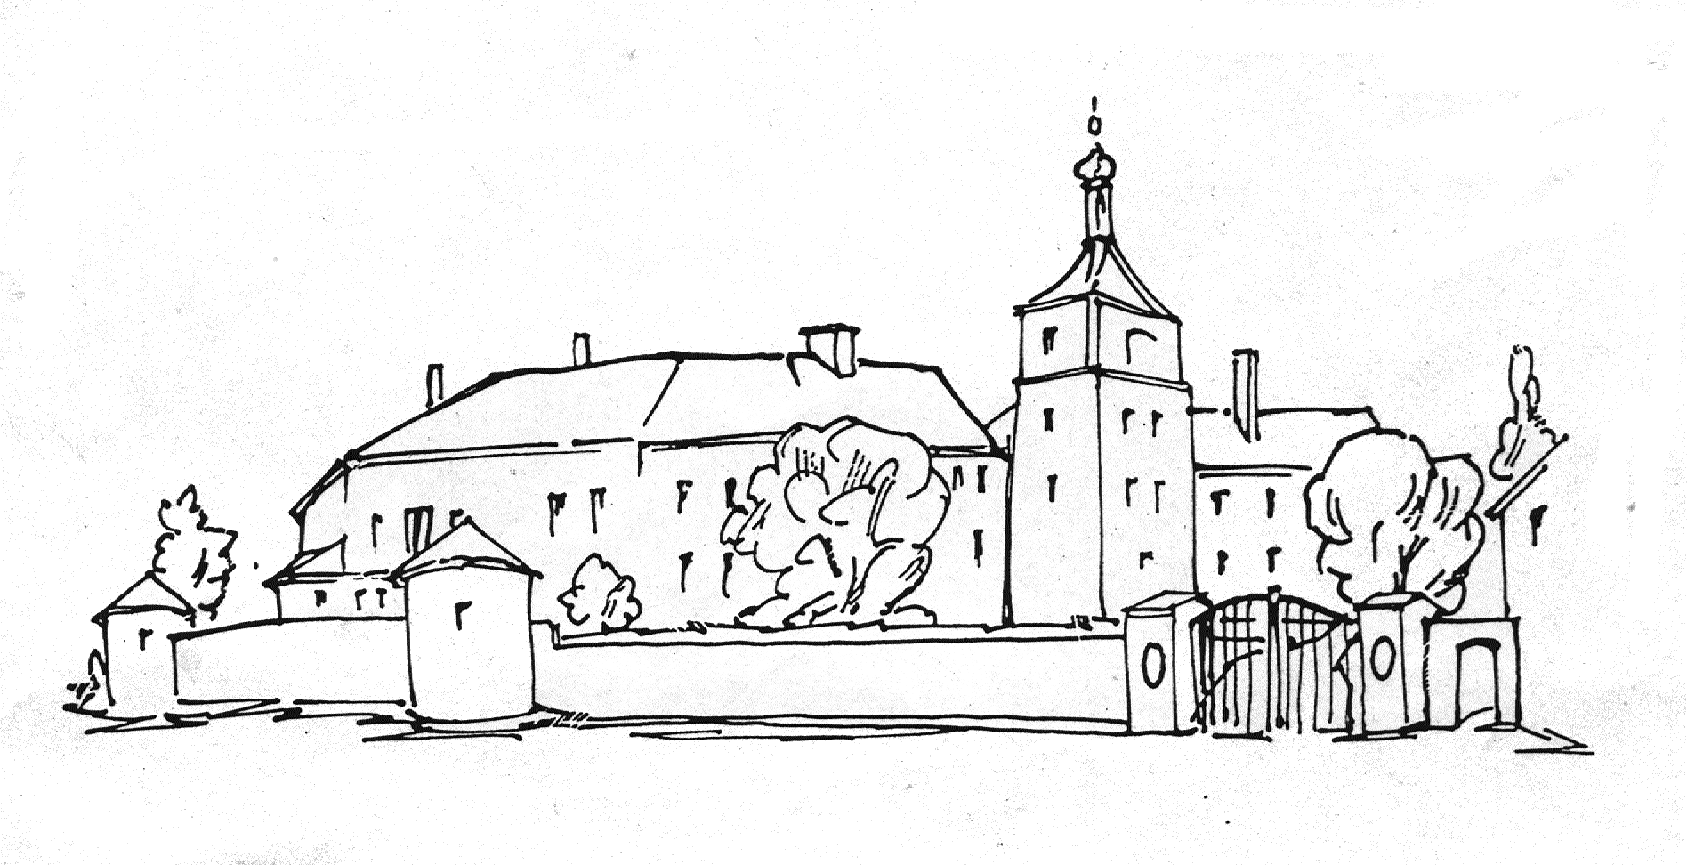
Národní památkový ústav,
správa státního zámku v Březnici

vás zve na kulturní události v roce 2017
v rámci Roku renesanční šlechty

27. května – 31. října 2017
Dvě svatby a jedna grafika
Březnice renesanční a arcivévoda Ferdinand II. Tyrolský
mimořádný prohlídkový okruh s audiovizuální prezentací
zaměřený na osudy arcivévody Ferdinanda II. Tyrolského a Filipíny Welserové
s jedinečnou možností zhlédnout poprvé v historii přeložený cyklus renesanční grafiky „Kolowratská svatba“ Zikmunda Elsassera z roku 1580

doprovodné akce:

26. května 2017
slavnostní otevření audiovizuální prezentace a prohlídkového okruhu
Březnice renesanční a arcivévoda Ferdinand II. Tyrolský
na programu madrigaly Claudia Monteverdiho
a skladby renesančního velikána Orlanda di Lassa
hodovní sál zámku Březnice od 19.00 hod.

5. a 15. července 2017
Zaostřeno na renesanci
mimořádné komentované prohlídky zámeckých zbrojnic
s ukázkami soubojových technik renesančních šermířských škol
odborný výklad - Vladimír Šindelář – ředitel Milevského muzea
zámecké zbrojnice 14.00 a 16.00 hod.

26. srpna 2017
Hradozámecká noc – renesanční večer
Hvězda mého života
hudebně literární pásmo o osudové lásce Ferdinanda II. Tyrolského a Filipíny Welserové
účinkují: Hana Maciuchová a soubor dobové hudby CHAIRÉ Příbram
umělecký vedoucí Josef Krček
hodovní sál zámku Březnice od 19.00 hod.

30. září 2017
koncert renesanční hudby v rámci cyklu Březnických hudebních večerů
Ballo delle ingrate – Tanec zatracených
Claudio Monteverdi
varhanní pozitiv a benátský virginal – Tomáš Hála
dále účinkují: K. Grebeníčková – sopran, Z. Kopřivová – sopran, J. Kovačič – bas,
M. Svobodová – mezzosopran, T. Horáková – housle, H. Lozynska - violoncello
hodovní sál zámku Březnice od 19.00 hod.

27. října 2017
Cti otce svého, a miluj ženu svou – příběh tajné svatby
literární večer
ukázky z románu Antonína Polácha o životě Ferdinanda II. Tyrolského
a jeho vztahu s Filipínou Welserovou
Martin Myšička
hodovní sál zámku Březnice od 19.00 hod

kontakt:
tel.: 318 682 179, E-mail: breznice@npu.cz

www.zamek-breznice.cz

